【心灵探索】
拍照时，为什么我们一定要笑
（一院吴钰仪推荐，2017年1月12日）

推荐理由：从小到大，拍照时，听得最多的便是大家一起笑。在一张合照之中，似乎是一派开心的模样。可是呢，有人欢笑有人低头或是有人抿嘴，才是一个场景的真实记录，大家各有姿态。时隔多日拿出相片欣赏之时，亦能清晰回忆起当时的点滴，这是留影的意义所在。

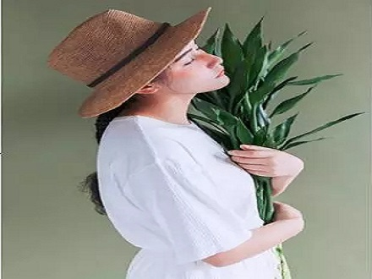
一二三，笑。
我不明白为什么拍照的时候，总要咧嘴而笑。总觉得对着镜头，无缘无故地笑，是极度不自然的状态，尤其是拍照的人，如果不能随机捕捉表情，等了又等，本来装得再自然的笑容也变得僵硬。
但是，指示清晰明确，一二三，笑，又很像奉命行事，凭什么你叫我笑，我就要笑给你看。
我当然不会矫情到说不笑是因为有骨气，不过是留个纪念而已，但我脸部肌肉的确没受过专业训练，做不到在“三”的一声之后，就能准时咧开嘴而不像傻瓜。
在这方面，还真佩服那些笑得及时又准确的，拍出来，一看，像从心里笑出来。所谓相由心生，不知道包不包括这个，能在镜头前瞬间浅笑甜笑，是否平日心里一致啊，热烈地弹琴热烈地唱，所以真笑容能从心里随传随到。
为着我天生在镜头前会忽然面瘫的缘故，大合照时我总是问题人物。每次好不容易照完了，一检查，就有人大喊：要再来一次，你，你没有笑。
好几次，我求情，你们怎么要强迫我笑，你们都笑了不就够了？你们不觉得，如果不是有什么大喜事，一班人无故笑得齐齐整整，不是有点玄幻恐怖吗？
然后，最令他们哭笑不得的是，当我看见自己在一群人中独自黑面时，我却由衷地宽怀大笑了。
有时翻阅别人相簿，或是潜水到别人影集，大合照中，也不见得是清一色笑开来。有人欢笑有人抿嘴有人眼神仿佛看得很远的样子，各有性格气质，忠实记录，不正是留影最大的意义吗？
打开名摄影师的人像写真，如果每个人都只有笑这个表情，还有什么趣味可言。除非以笑做主题，浅笑傻笑狂笑似笑非笑，每个人各卖各的笑，那又是另一回事了。
于是，流传下来的照片，我总是黑面多于笑，被要求笑的时候，我惯性抿嘴，以表示有点想笑。表示想笑，就像你想很努力很努力爱上一个人，结果越勉强越难爱上，不是落得黑面呆滞，就是有点凶狠相。
于是，认识不深只凭照片认人的，都以为我不苟言笑，落落寡欢，严肃得不近人情。
本来听人这么一说，还真傲笑起来，误会就误会，连自己的笑容都不能捍卫，要嘴角常常含春去证明我是什么人，我宁可哭给你看。
但是，当我翻开老外镜头下的晚清面目，又悔不当初了。黑白照下，一个个眼神呆滞的表情，果然比得上千言万语，也无须翻书，逐字逐句研究当时的人过得好不好了。
最恐怖是那些后宫妃嫔，让人讶异，后宫还有何宠可争，皇帝走避唯恐不及。或许，如果他们不是皱着眉头，一副世人负我欠我的独孤样，也不至于这么吓人。
不过，在慈禧的照片面前，没有人敢讲吓人，她大概以为凶神恶煞就是威仪，竟然没有一个镜头是笑的，跟大红龙虾没有两样。
吓得我，从此一定要练习，如果chok*（香港潮语：耍帅，摆酷，放电）不起来，假假地都要笑一笑，这误会，不能一笑置之。
（推荐者注：本文来自搜狐文化-十点读书2016年12月28日，作者：林夕；原注：原标题《假假地都要笑一笑》）
（注：学校关工网站刊发时间：2017年2月17日）

